***Č t y ř ú h e l n í k   I V.***

***Čtverec, obdélník, kosočtverec – konstrukce***

**Příklad 1:** Sestroj čtverec ABCD, je-li délka jeho úhlopříčky BD rovna 8 cm.

***Rozbor (+ náčrtek):***

*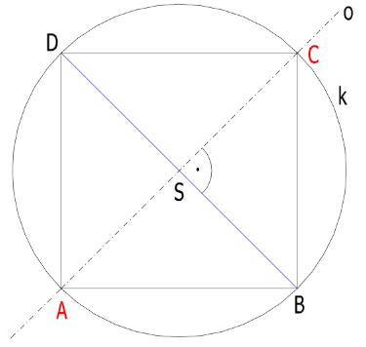Vlastnosti úhlopříček čtverce – stejně dlouhé, navzájem kolmé a půlí se, jejich průsečík S leží ve středu čtverce.*

*Zbývající body A, C leží na druhé úhlopříčce (osa úhlopříčky BD). Protože mají všechny vrcholy čtverce stejnou vzdálenost od středu S, leží zbývající body také na kružnici se středem S a poloměrem SB. Stručný rozbor na obrázku:*

***Konstrukce: Popis konstrukce:***

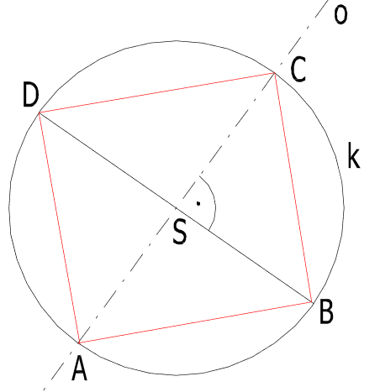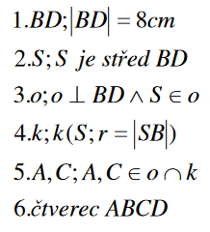

**Diskuze:** Čtverec vyhovuje zadání, jedno řešení v polorovině.

**Příklad 2:** Sestrojte obdélník ABCD, je-li dáno: |AC| = 6 cm; |<CAB| = 30°.

***Rozbor (+ náčrtek):***

*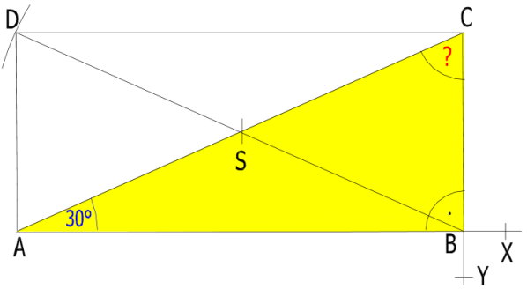Nejprve sestrojíme ∆ ABC (USU) – dopočítáme potřebný úhel při vrcholu C:*

*180°- (30°+ 90°) = 60°*

*Bod D vyřešíme např. pomocí středové souměrnosti.*

***Konstrukce: Popis konstrukce:***

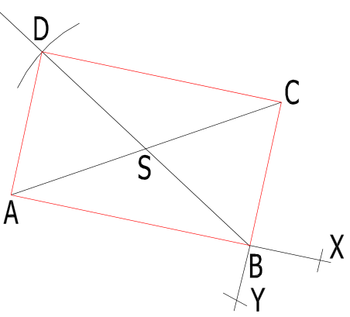

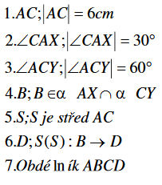



**Diskuze:** Obdélník vyhovuje zadání, jedno řešení v polorovině.

**Příklad 3:** Sestrojte obdélník ABCD, je-li dáno: úhlopříčky obdélníku mají délku 6cm a svírají úhel o velikosti 120°.

***Rozbor (+ náčrtek):***

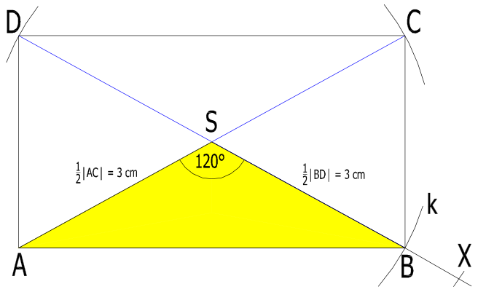Využijeme vlastností úhlopříček obdélníka – jsou stejně dlouhé a navzájem se půlí.

Dostaneme tak rovnoramenný trojúhelník ABS s rameny AS a BS (SUS).

Bod D dořešíme středovou souměrností.

***Konstrukce: Popis konstrukce:***

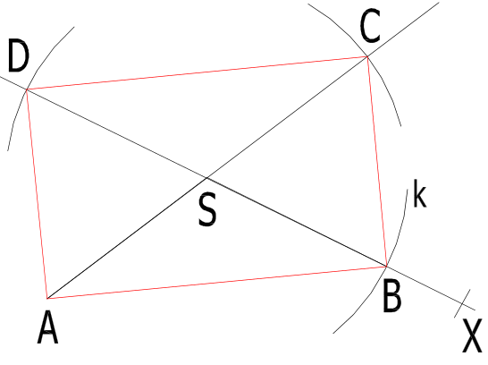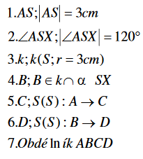



**Diskuze:** Obdélník vyhovuje zadání, jedno řešení v polorovině.

**Příklad 4:** Sestrojte kosočtverec ABCD, je-li dáno: |AB| = 4 cm; |BD| = 7 cm.

***Rozbor (+ náčrtek):***

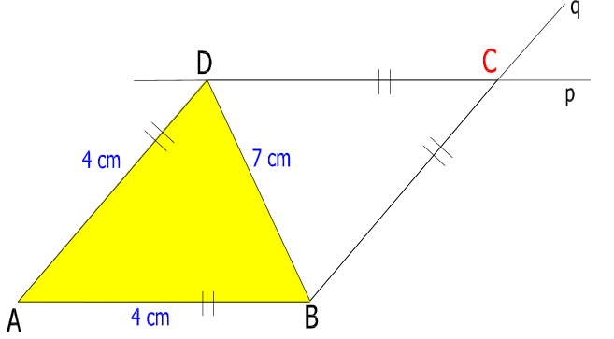

*Najdeme si pomocný trojúhelník ABD (SSS).*

*Bod C získáme tentokrát jako průnik dvou rovnoběžných přímek p, q.*

***Konstrukce: Popis konstrukce:***

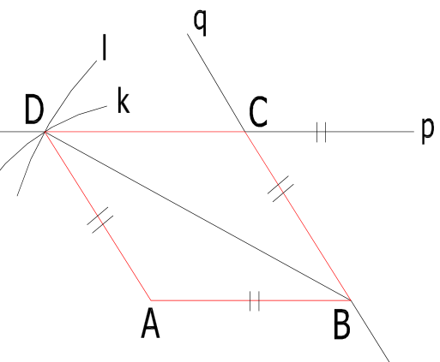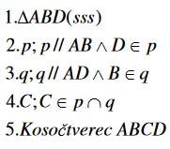

***Lze i jinak. Vyznáš se v tomto zápise???***

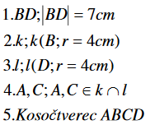

**Diskuze:** Kosočtverec vyhovuje zadání, jedno řešení v polorovině.

***A nyní již zkráceně – pouze náčrtek a popis konstrukce ☺***

**Příklad 5:** Sestrojte kosočtverec ABCD, je-li dáno: a=|AB|=6cm; α=|<DAB| = 135°.

***Rozbor (+ náčrtek):*  *Popis konstrukce:***

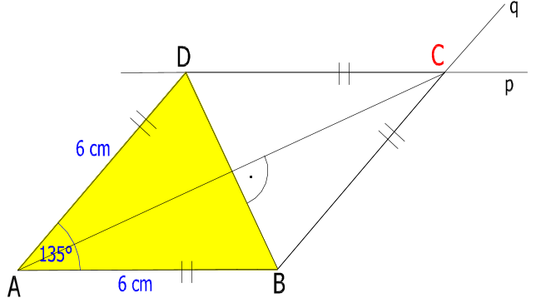

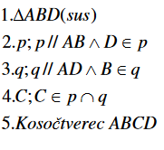

**Příklad 6:** Sestrojte kosočtverec ABCD, je-li dáno: e=|AC|=6cm; f=|BD|=10cm.

***Rozbor (+ náčrtek):*  *Popis konstrukce:***

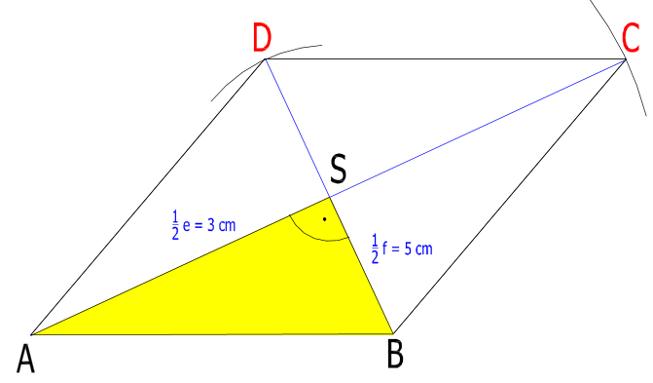

*úhlopříčky kosočtverce se navzájem půlí a svírají spolu pravý úhel*

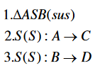

***A teď pozor – dva příklady, kde nalezneme v jedné polorovině dvě řešení !!!!***

**Příklad 7:** Sestrojte kosočtverec ABCD, je-li dáno:|AB|=6cm; va=4cm.

***Rozbor (+ náčrtek):***

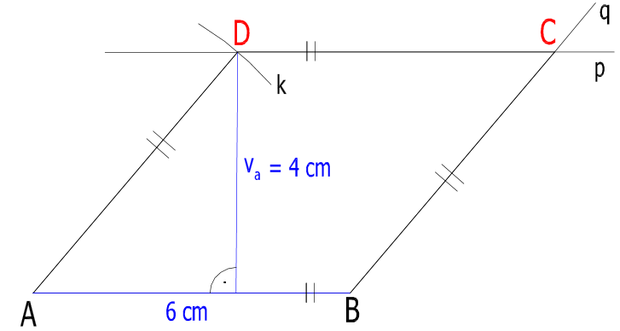

Body ***C*** a ***D*** kosočtverce budou ležet na rovnoběžce ***p*** s ***AB*** (ve vzdálenosti ***va***). Bod ***D*** pak získám jako průnik rovnoběžky ***p*** a kružnice ***k***(A; r=6cm) - velikost strany kosočtverce. Bod ***C*** pak získám nap. pomocí rovnoběžných přímek.

***Konstrukce: Popis konstrukce:***

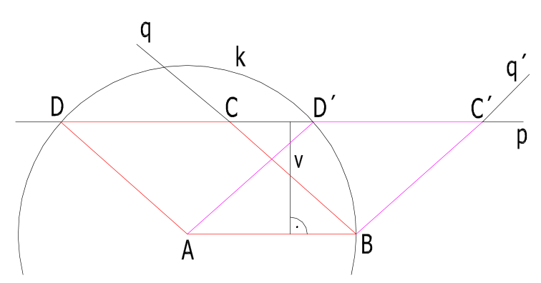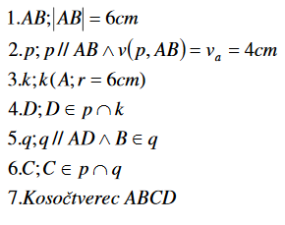

**Diskuze:** Kosočtverec vyhovuje zadání, dvě řešení v jedné polorovině (kosočtverce ABCD, A´B´C´D´).

**Příklad 8:** Sestrojte kosočtverec ABCD, je-li dáno:|AC|=8cm; va=6cm.

***Rozbor (+ náčrtek):***

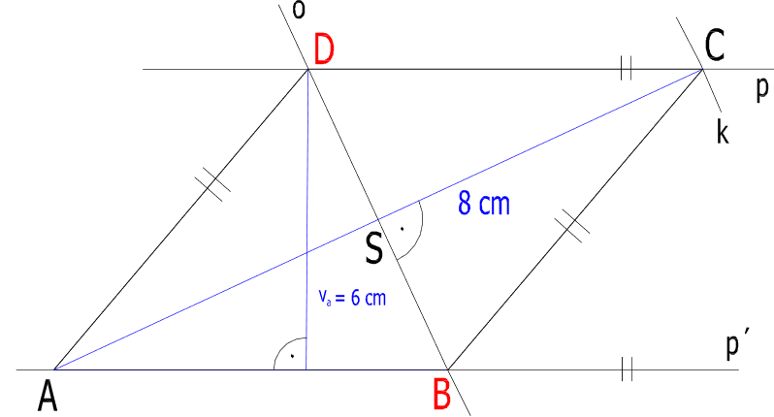

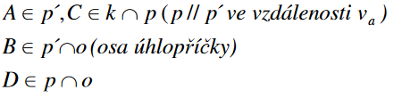

***Konstrukce: Popis konstrukce:***

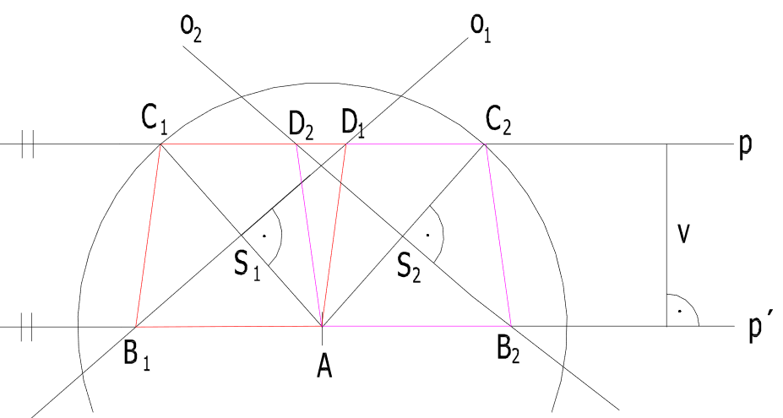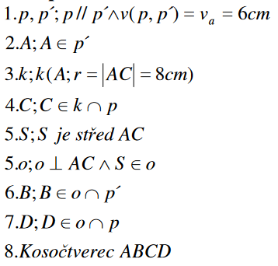

**Diskuze:** Kosočtverec vyhovuje zadání, dvě řešení v jedné polorovině (kosočtverce ABCD, A´B´C´D´).

***Při přípravě tohoto materiálu bylo čerpáno z*** [***https://www.zkola.cz***](https://www.zkola.cz) ***.***

***Celý dokument naleznete na:***

<https://www.zkola.cz/sofia/pedagogove/kabinetmat/metodickematerialy/Documents/rKonstr.pdf>

***Autoru Ondřeji Šolarovi patří poděkování za kvalitní práci.***